Конспект НОД по нетрадиционной технике рисования - отпечаток ладошкой.

Тема: «Тюльпаны»

Цель: Продолжать знакомить детей с нетрадиционной техникой рисования - пальцеграфией, т.е. отпечатками ладошек или пальцами.
Задачи:
- учить детей изображать цветы, используя при этом ладошки, упражнять в умении правильно рисовать при помощи оттиска;
- способствовать развитию творческих способностей детей путём применения нетрадиционных техник рисования;
- развивать ассоциативно-образное мышление;
- воспитывать у детей уверенность в своих действиях, вызывать удовольствие от практической работы;
- продолжать воспитывать аккуратность, самостоятельность, инициативность.
Материалы и инструменты: альбомный лист, акварельные краски, баночки с водой, кисти № 2,5, гуашь красная, жёлтая, белая.

Ход занятия
- Здравствуйте ребята! Какое сейчас время года? Правильно, весна. Какие признаки весны вы знаете? Вся природа просыпается от долгого сна - ярче и теплее светит солнце, тает снег, бегут ручьи, а на проталинах появляются первые цветы! Ребята, а давайте нарисуем для наших мам цветы. А какие весенние цветы вы знаете? (Подснежники, фиалки, нарциссы, тюльпаны, примулы и т.д.)
-Угадайте, какие я предлагаю нарисовать цветы?
Лишь пригрело солнце ярко,
Но ещё совсем не жарко.
Разноцветный сарафан
Надевает наш ТЮЛЬПАН.
Тюльпаны относятся к весенним цветам. Дикие тюльпаны растут в нашей донской степи там, где тепло и сухо. Весной вся степь покрывается ярким, пёстрым покрывалом цветов. Когда распускаются тюльпаны, сразу становится понятно, что холодное время закончилось. Весной и наш город покрывается разноцветными тюльпанами, они повсюду: в скверах, парках, около каждого дома, на дачах. В Международный женский день 8 Марта букетики разноцветных тюльпанов можно увидеть в руках многих людей, спешащих поздравить с праздником весны своих любимых мам, бабушек, сестер.

Юбочки тюльпанов
Мир проснулся рано от погоды жаркой,
Расцвели тюльпаны покрывалом ярким.
Нет, милей букета, чем цветов поляна,
Первый вестник лета - юбочки тюльпанов.
- Сначала мы приготовим альбомный лист для работы, его затонируем голубой краской – подготовим фон. Для этого возьмём широкие кисти и закрасим весь лист в одном направлении. Пока наш фон высыхает, мы поиграем.

Физкультминутка.
«Цветочная» зарядка.
Говорит цветку цветок: Дети поднимают и опускают руки
«Подними-ка свой листок.
Выйди на дорожку Дети шагают на месте, высоко
Да притопни ножкой. поднимая колени
Да головкой покачай – Вращение головой
Утром солнышко встречай.
Стебель наклони слегка – Наклоны
Вот зарядка для цветка.
А теперь росой умойся, Встряхивание кистями рук
Отряхни и успокойся.
Наконец готовы все
День встречай во всей красе.
«Цветок»
Спал цветок и вдруг проснулся, Туловище вправо, влево
Больше спать не захотел, Туловище вперёд, назад
Шевельнулся, потянулся, Руки вверх, потянуться
Лепестки расправил вверх. Руки вверх, вправо, влево
Солнце утром лишь проснётся,
Наш цветочек улыбнётся. Улыбнуться

- А сейчас ребята, я покажу, как мы будем с вами рисовать. Рисовать цветок я буду ладошкой.
Наши руки как цветочки,
Пальчики как лепесточки.
Солнце просыпается -
Цветочки раскрываются.
- Правую ладошку широкой кистью покрываю густо красной краской. А теперь прикладываю руку на лист бумаги. Посмотрите, что у меня получилось – отпечаток руки. Это цветок. Теперь поверх красной краски наношу на ладошку цвет по выбору - белый или жёлтый. Снова делаю отпечаток, но кладу ладошку на красный цветок - отпечаток.
Звучит музыка П.И.Чайковского «Вальс цветов»
- Теперь вы ребята наносите на ладошки красную или малиновую краску, и прикладывайте руку, раздвинув пальцы на лист с фоном, затем снова нанесите краску белую или жёлтую и опять поставьте отпечаток.

Ребята, пока наши цветы высыхают, давайте с вами поиграем.
Физкультминутка.
Игра «Цветок»
Утром рано он закрыт,
Но к полудню ближе
Раскрывает лепестки,
Красоту их вижу.
К вечеру цветок опять
Закрывает венчик
И теперь он будет спать
До утра, как птенчик.
Пальчиковая гимнастика «Цветок»
Наши алые цветочки Ладони соединить лодочкой перед собой
Распускают лепесточки По очереди размыкать пальцы
Ветерок чуть дышит, Подуть на руки – «цветки»
Лепестки колышет. Подвигать пальцами
Наши алые цветочки
Закрывают лепесточки. По очереди сложить пальцы
Головой качают, Покачать ладони вправо-влево
Тихо засыпают. Положить голову на сложенные ладони
-Теперь нам надо дорисовать стебель, берём кисти, набираем зелёную краску и проводим от цветка вниз - прямую линию, затем к стебельку рисуем листья.

- Вот какой красивый цветок у нас получился.
Распустился в чаще аленький цветок,
Светит, как жар-птица каждый лепесток.
Вот такое чудо. На моем листе,
Оживает сказка в полной темноте.
Дети показывают свои творческие работы.
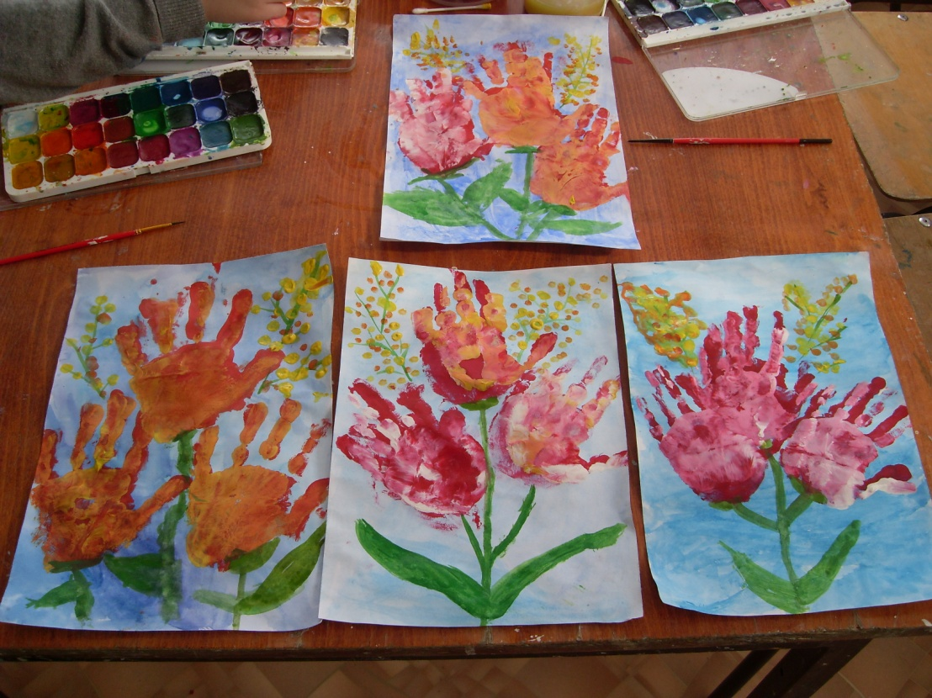

-Молодцы ребята, очень хорошо потрудились. Прекрасные цветы у вас получились. Теперь их можно подарить вашим мамам. Я думаю, что им тоже очень понравятся ваши тюльпаны.
Гордый вид и строгий стан-
Это солнечный тюльпан.
Он на клумбе поселился,
И весною распустился
На любимый праздник мамин.
Как ковёр пестрит цветами
Клумба прямо под окном.
Принесу букет я в дом.
Ярко-красные тюльпаны,
Очень любит моя мама.
Мама звонко рассмеётся,
Ярким солнцем улыбнётся.
Т. Лаврова «Тюльпан»

